1. Ktoré mestá sú označené na slepej mape číslami + určte, na ktorej rieke sa nachádzajú: A:
8 – 21 -
2 – 23 -
5 – 25 -
11 – 29 -
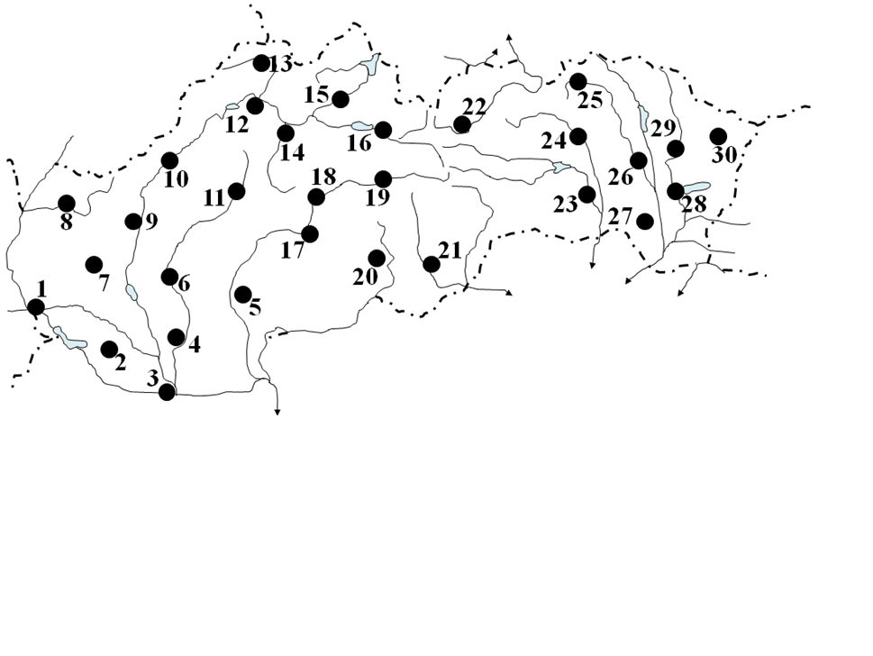
18 – 30 -

1. Ktoré mestá sú označené na slepej mape číslami + určte, na ktorej rieke sa nachádzajú: B:
7 – 22 -
4 – 25 -
5 – 28 -
12 – 11-
16- 30 -


